校内自动驾驶机械优化--基于DEA算法

**摘要：**随着校内外卖需求量的增加、自动驾驶的应用，考虑将自动驾驶应用在外卖平台成为研究生产热点。校园配送因学校地理位置相对固定、配送人群专一、配送时间较为固定，成为我们首选突破阵营。本文主要解决外卖平台的机械设计部分的运筹问题——如何增加运输量、降低运输成本。对三个方案的分析，采取DEA算法，同时又结合开关系统与运输问题着手解决。

**关键词：**自动驾驶、运输量、运输成本、DEA算法、开关系统

1. 前言

随着校内外卖需求量的增加、自动驾驶的应用，考虑将自动驾驶应用在外卖平台成为研究生产热点。校园配送因学校地理位置相对固定、配送人群专一、配送时间较为固定，成为我们首选突破阵营。本文主要解决外卖平台的机械设计部分的运筹问题——如何增加运输量、降低运输成本。采取DEA算法，同时又结合开关系统与运输问题着手解决。

DEA算法是根据多项投入指标和多项产出指标，利用线性规划的方法，对具有可比性的同类型单位进行相对有效性评价的一种数量分析方法。它避开了计算每项服务的标准成本（因为它可以把多种投入和多种产出转化为效率比率的分子和分母，不需要转换成相同的货币单位）。

1. 数学建模

## 问题重述

**已知：**如下图所示，有一个小车，小车总高*H*0，小车的长方体车厢尺寸分别为长*L*，宽W，高*H*。每份外卖可简化看作质量为*m*，直径为*R*，高度为*S*的圆柱体。

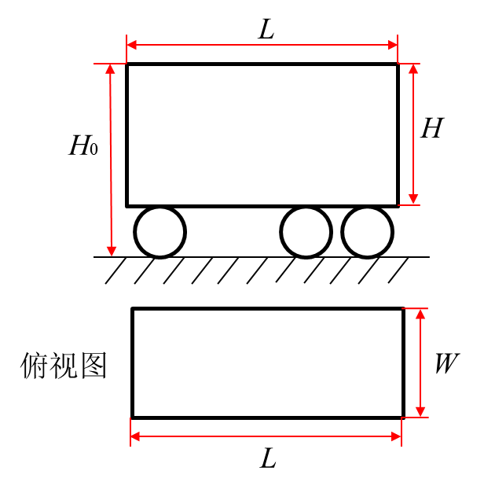

**问题：**在上述长方体车厢中设计一套外卖存放和传送机构方案。机构工作流程：从外卖存放设备上自动识别出哪一份外卖属于当前目的地（如24号宿舍楼），该外卖被称为“目标外卖”；把目标外卖从当前存放位置传送到车厢外部。这里的车厢外部可以是一个桌面，也可以是一个外卖存放柜，可以自行设计。所设计的方案需满足下述3个条件。要求每组至少设计3套方案，并且从数学角度证明该设计方案是否最优。

**条件：**空间利用率最高，即存放的外卖数量最多；能源消耗最低。可以从电机的数量、电机的功率、传送一份外卖最短路径和最少机械动作等方面考虑；机构的故障率最低。存放和传送机构都由若干环节构成，每一个环节有相应的故障率，各个环节之间可以是依赖关系也可以是相互独立关系，根据具体设计方案确定。

## 问题假设

### 假设

1. 假设小车获取外卖是按时间顺序获取。
2. N(t)：[0, t]时间内外卖员到达外卖柜的次数，设{N(t)}为泊松过程，并假设每次外卖员取得的外卖数量为固定值2.
3. 外卖柜：以小车到达一次作为一次更新，将其看为更新系统，并带入开关系统理论（稳定后）：0时刻完成一次更新，0- $s_{1}$ 为第一次更新所需要的时间， $t_{1}$ 为小车到达之前外卖员最后一次到达。假设稳定后每次小车到达时，外卖柜中总有充足的外卖。

0

$$s_{1}$$

$$s_{2}$$

$$t_{1}$$

$$t_{2}$$

开

关

1. 在稳定状态下，完成一次派送：装配时间 = 配放时间，并且耗电与磨损状况相同，定义为开状态；在三个方案中，配送选择的路程相同，配送时机构处于关闭状态，耗电（只考虑车厢中的机构）与磨损较小，定义为关状态。

0

$$q_{1}$$

$$m_{1}$$

$$n_{1}$$

装配时间

配送时间

配放时间

### 符号表示

|  |  |
| --- | --- |
| **指标** | **意义** |
| $$y_{j}$$ | 第 $j$ 个方案的空间利用率 |
| $$x_{1j}$$ | 第 $j$ 个方案的故障率 |
| $$x_{2j}$$ | 第 $j$ 个方案的功耗 |
| $$n$$ | 决策单元数 |
| $$m$$ | 投入指标数 |
| $$s$$ | 产出指标数 |
| $$u_{r}$$ | 第 $r$ 个产出项的权数 |
| $$v_{i}$$ | 第 $i$ 个投入项的权数 |
| $$θ_{j}$$ | 第 $j$ 个方案的相对效率值 |

## 方案说明

### 方案一

# 一、设计方案A

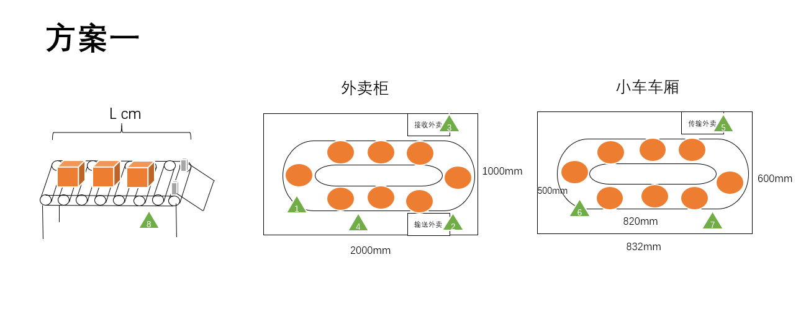

**整体结构简介**

组成部分：条形传送通道+外卖柜，小车

其中条形传送带与外卖柜连接处放置扫码机，扫码器内部写好微型匹配算法和排序算法，可执行简单程序。

扫码器紧连外卖柜升降台，扫码器可以控制升降台的升降，将外卖传入外卖柜的不同层。

外卖柜每层放置环形传送带，环形传送带上固定着一个个外卖格子，每个外卖格子拥有唯一ID，例如（F,N），其中F代表层数，N代表格子序列。当外卖进入外卖柜路过扫码装置时，扫码器软件会自动根据匹配算法在空余外卖格子中分配一个格子，并将该外卖格子的ID与外卖订单的ID建立一一映射，升降台依据软件匹配算法将外卖送入外卖格子。

外卖格子上放置低耗型简易压力传感器，传入粗略压力数据给扫码器，供扫码器判断格子空满状态。

小车由扫码器，升降台，拨动装置和车厢组成。

其中小车扫码器可以和外卖扫码器对接，小车车厢与外卖柜内部结构大致相同。

运作流程

**商家放入外卖柜**

1.商家将多个外卖依次（先后排队）放入条形传送通道，条形传送通道进行自动运输

2.外卖被运输到条形通道尽头时，条形传送通道与外卖柜连接处的扫码装置感应后依次进行扫码，扫码器将依据压力传感器传来的数据和匹配算法分配外卖格子。

3.扫码完成后，外卖依次被传入升降台（每次传送一个）。

4.携带外卖的升降台根据匹配好的外卖格子ID信息升至指定层数的环形传送带，环形传送带运输至指定外卖格子，拨动装置放入

5.放入时根据压力传感器，反馈非空余信息给扫码器。

**小车取外卖柜外卖**

1.小车扫码器与外卖柜扫码器对接

2.外卖柜扫码，读取到小车所取外卖订单的ID，根据存外卖时匹配算法建立的映射关系对应到外卖格子的ID。

3.读取完所有外卖格子的ID后，根据格子排列顺序进行排序算法，按照最短路径算法输出的顺序取出外卖：

升降台根据格子ID上升到F层-->环形传送带将N格转至升降台所在位置-->拨动机构将外卖拨动至升降台-->升降台降至输出口位置-->通过拨动机构将外卖拨动至条形传送通道-->条形传送机构通过拨动装置至小车的升降台

4.小车放置外卖同商家放入外卖柜过程

**小车放入外卖柜**

小车取外卖柜外卖的逆过程

**用户取外卖**

商家放入外卖的逆过程

### 方案二

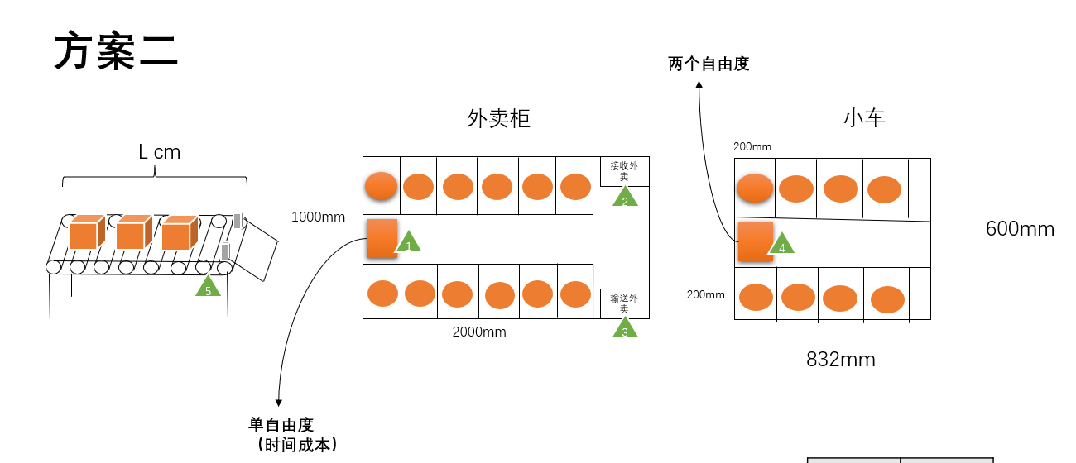

**整体结构简介**

组成部分：条形传送通道+外卖柜，小车

其中条形传送带与外卖柜连接处放置扫码机，扫码器内部写好微型匹配算法和排序算法，可执行简单程序。

扫码器紧连外卖柜升降台，扫码器可以控制升降台的升降，将外卖传入外卖柜的不同层。

外卖柜每层分为前中后三排，前后两排放置一个个外卖格子，外卖格子有绝对ID（D,X,Y）,D代表前后位置，X为层数，Y为格子序列。当外卖进入外卖柜路过扫码装置时，扫码器软件会自动根据匹配算法在空余外卖格子中分配一个格子，并将该外卖格子的ID与外卖订单的ID建立一一映射，升降台依据软件匹配算法将外卖送入外卖格子。

外卖柜中排是滑动平台，可以左右滑动将外卖送入不同列。平台上有波动装置可以将外卖波动至不同格子内。

外卖格子上放置低耗型简易压力传感器，传入粗略压力数据给扫码器，供扫码器判断格子空满状态。

小车由扫码器，升降台，拨动装置和车厢组成。

其中小车扫码器可以和外卖扫码器对接，小车车厢与外卖柜内部结构大致相同，小车内只有一个平台，在两个自由度方向上移动。

运作流程

**商家放入外卖柜**

1.商家将多个外卖依次（先后排队）放入条形传送通道，条形传送通道进行自动运输

2.外卖被运输到条形通道尽头时，条形传送通道与外卖柜连接处的扫码装置感应后依次进行扫码，扫码器将依据压力传感器传来的数据和匹配算法分配外卖格子。

3.扫码完成后外卖依次放入外卖格子

拨动装置将外卖放入升降台-->升降台升至X层（X为匹配算法中外卖ID映射到的外卖格子ID（D,X,Y)中的X）-->拨动装置将外卖拨入该层的滑动平台-->升降台降到接口位置，同时滑动平台将外卖移至Y格子（Y为匹配算法中外卖ID映射到的外卖格子ID（D,X,Y)中的Y）--->滑动平台根据D（D为匹配算法中外卖ID映射到的外卖格子ID（D,X,Y)中的D）拨动至前方/后方

**小车取外卖柜外卖**

1.小车扫码器（此时发挥取物功能），与外卖柜扫码器对接

2.外卖柜扫码，读取到小车所取外卖订单的ID，根据存外卖时匹配算法建立的映射关系对应到外卖格子的ID。

3.读取完所有外卖格子的ID后，根据格子排列顺序进行排序算法，按照最短路径算法输出的顺序取出外卖：

过程同商家放入外卖柜3的逆过程

**小车放入外卖柜**

1. 小车与外卖柜扫码器对接

2.外卖柜扫码，读取到小车所送外卖订单的ID，根据存外卖时匹配算法建立的映射关系对应到外卖格子的ID。

2.小车传输外卖至接口

过程同商家放入外卖柜3的逆过程（只是此时单个平台有两个自由度）

3.小车接口处通过拨动机构将外卖拨动至外卖柜的外部接收平台

4.外卖柜将外卖输送到柜内格子处

过程同商家放入外卖柜3

**用户取外卖**

用户扫码后外卖柜外部打开（同丰巢），用户需要打开后关闭柜子。

### 方案三

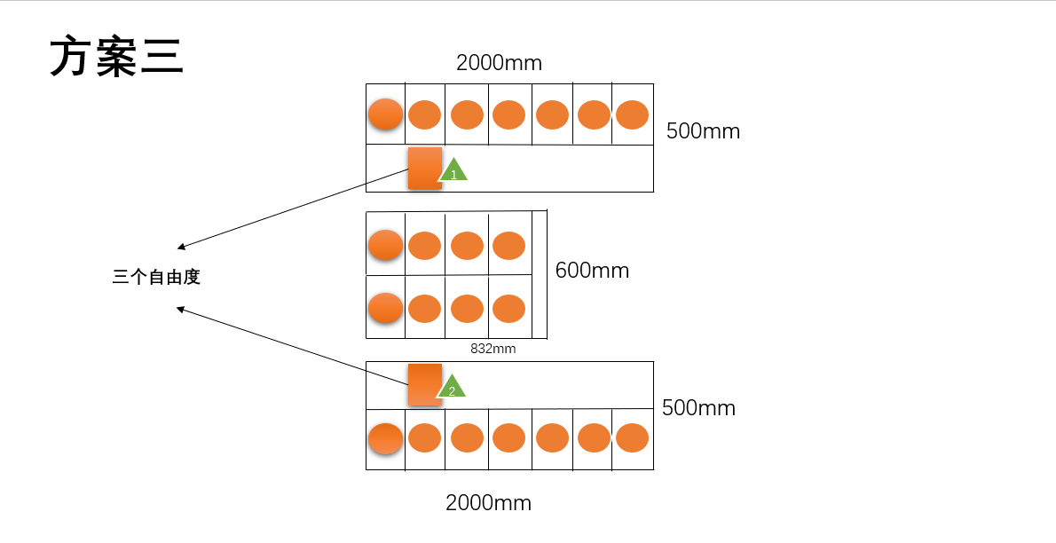

**整体结构简介**

组成部分：商家外卖柜，小车车厢，宿舍外卖柜

商家外卖柜与宿舍外卖柜结构相同，分别放置在宿舍楼和食堂。

外卖柜分为两排，一排是外卖柜格子，一排是装有机械臂的可滑动装置，可以。外卖柜格子门上装有电磁继电器，当柜门上施加外力不足的时候可以自动将柜门拉回，支持手动打开和滑动装置制动打开两种方式。每一个外卖柜格子都有一个绝对ID（X1,Y1），X1为层数，Y1为格子序列。

外卖柜上有集中扫码器，扫码器内部写好微型匹配算法和排序算法，可执行简单程序。外卖柜支持人工扫描外卖ID，并回根据匹配算法建立每个柜子的绝对ID与订单ID一一映射，分配外卖柜给外卖。

外卖柜的机械臂受扫码器控制。

外卖车分为车厢和扫码器两部分，扫码器同外卖柜。

外卖车厢内部分为多层，每层为前后两排存储格，格子门上装有电磁制动装置，可被外卖柜上的机械臂推拉开。各个格子上有独立ID（X2,Y2,Z），X2为层数，Y2为格子序列，Z为排号（前/后）。

**运作流程**

**商家放入外卖柜**

商家在集中扫码器处扫码，扫码器匹配算法自动匹配外卖柜格子并记录下外卖ID与格子ID(X1,Y1)的映射，商家将外卖放入指定位置，在电磁继电器作用下，柜门自动关闭。

**小车取外卖柜外卖**

1.小车停靠到集中扫码器处，与外卖柜集中扫码器对接。并用电磁自动装置自动打开车门。

2.扫码器根据排序算法确定机械臂的路径，机械臂依次到（X1n，Y1n）处，将外卖取出。

4.机械臂根据小车ID映射关系，传送外卖至车厢的（X2n,Y2n，Zn）处。

6.依次输送直至结束，扫码器发送指令使用电磁制动装置关闭车门。

**小车放入外卖柜**

1.小车停靠到集中扫码器处，与外卖柜集中扫码器对接。并用电磁自动装置自动打开车门。

2.扫码器根据排序算法确定机械臂的路径，机械臂依次到（X2n，Y2n，Zn）处，将外卖取出。

4.机械臂根据小车ID映射关系，传送外卖至外卖柜的（X1n,Y1n）处。

6.依次输送直至结束，扫码器发送指令使用电磁制动装置关闭车门。

**用户取外卖**

## 用户在集中扫码器中扫码输入外卖ID，扫码器根据匹配关系将对应外卖柜内外卖取出。模型建立

### DMU的选取

本文选取不同的方案作为效率分析的样本。上述方案分别采用不同的机械结构以完成运输外卖，其中方案一采用传送带的方式，在考虑时间因素的前提下又加入条形传送带节省时间；方案二以丰巢柜为参考；方案三提出了“带动传送”的想法。

### 投入产出指标的选取

本文以更新过程为基础，并结合题目给出的要求，结合各机械结构的特性，作为选择投入、产出指标的主要依据。选取的投入指标和产出指标分别为：

${ y}_{j}$：第 $j$ 个方案的空间利用率，即存放外卖数量

${ x}_{1j}$：第 $j$ 个方案的故障率

${ x}_{2j}$：第 $j$ 个方案的功耗

$$j=1,2,3$$

### DEA系统模型的构建

系统模型由CCR模型构成，n个决策单元 ${DMU}_{j}(j=1,2,…,n)$ 其投入、产出向量分别为： $X_{j}={ （x_{1j},x_{2j},…,x_{mj}）}^{T}>0$, $Y_{j}={ （y_{1j},y_{2j},…,y_{sj}）}^{T}>0, j=1,2,…,n$。假设投入和产出的权向量分别为 $v={ （v_{1},v_{2},…,v_{m}）}^{T}$ 和 $u={ （u_{1},u_{2},…,u_{s}）}^{T}$，故可得第 $j$ 个决策单元 ${DMU}_{j}$ 的效率评价指标： $θ_{j}= \frac{u^{T}Y_{j}}{v^{T}X_{j}}= \frac{\sum_{r=1}^{s}{u_{r}y_{rj}}}{\sum_{i=1}^{m}{v_{i}x_{ij}}},(j=1,2,…,n)$。CCR模型如下：

$$Max: \frac{\sum_{r=1}^{s}{u_{r}y_{rj}}}{\sum_{i=1}^{m}{v_{i}x_{ij}}}=θ_{j} j=1,2,…,n$$

$$s.t \frac{\sum_{r=1}^{s}{u_{r}y_{rj}}}{\sum_{i=1}^{m}{v_{i}x_{ij}}}≤1，j=1,2,…,n { u}_{r}≥0, v_{i}≥0,∀r,i （1）$$

式中， $θ_{j}$ 表示第 $j$ 个方案的相对效率值； $y_{rj}$ 表示第 $j$ 个方案的第 $r$ 项产出； $x_{ij}$ 表示第 $j$ 个方案的第 $i$ 项投入； $u_{r}, v_{i}$ 分别表示第 $r$ 个产出项与第 $i$ 个投入项的权数。

基于投入最小的DEA模型便于分析要素使用量的冗余程度，便于分析由于要素投入使用不当而造成的效率低下。上式中固定产出项 $\sum_{r=1}^{s}{u_{r}y_{rj}}$ 不变，那么投入 $\sum_{i=1}^{m}{v_{i}x_{ij}}$ 越小， $θ_{j}$ 越大。

### 分析

#### 指标合成

**能源消耗：**以电机数量、电机功耗和机械动作为基本合成对象

**故障率：**以动作数量和接触面积作为基本合成对象

将基本合成对象计算，再进行归一化处理后相加即得两个投入指标。结果如下：

表1：指标

|  |  |  |
| --- | --- | --- |
| **方案** | **故障率** | **功耗** |
| **方案一** | 1.04 | 1.07 |
| **方案二** | 0.56 | 0.64 |
| **方案三** | 0.40 | 0.30 |

#### 结果

将数据带入python中实现如下：

表2：结果

|  |  |
| --- | --- |
| **方案** | **相对效率值** |
| **方案一** | 0.385 |
| **方案二** | 0.714 |
| **方案三** | 1.000 |

从表2可以看出，只有方案三为DEA有效，而其他方案均为非DEA有效。故在上述建模下，方案三为最优方案。

1. 结论及缺陷

## 结论

分析显示方案三为DEA有效，表明在考虑投入为功耗和故障、产出为小车的空间利用率情况下，方案三为最优方案。同时，方案一在上述模型下为最不可以取的方案。

## 缺陷

1. 未考虑时间因素：从外卖实际运营的角度出发，时间因素应被分析在内。
2. 实验数据不足：对于故障的评估应通过实际实验完善。

## 附录

### DEA算法代码

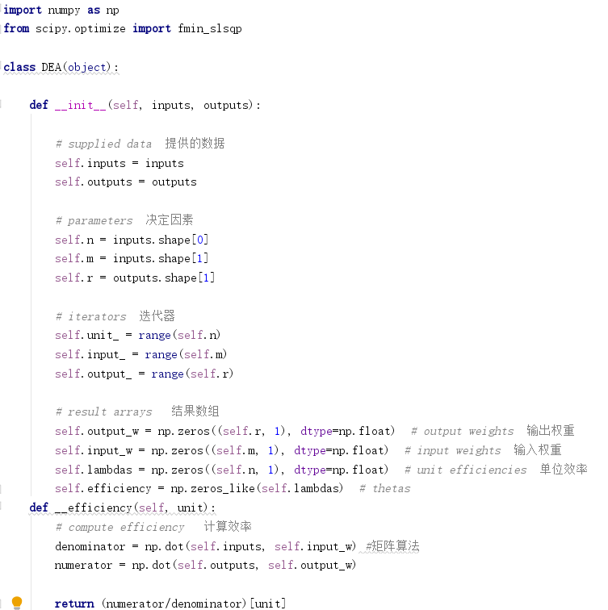

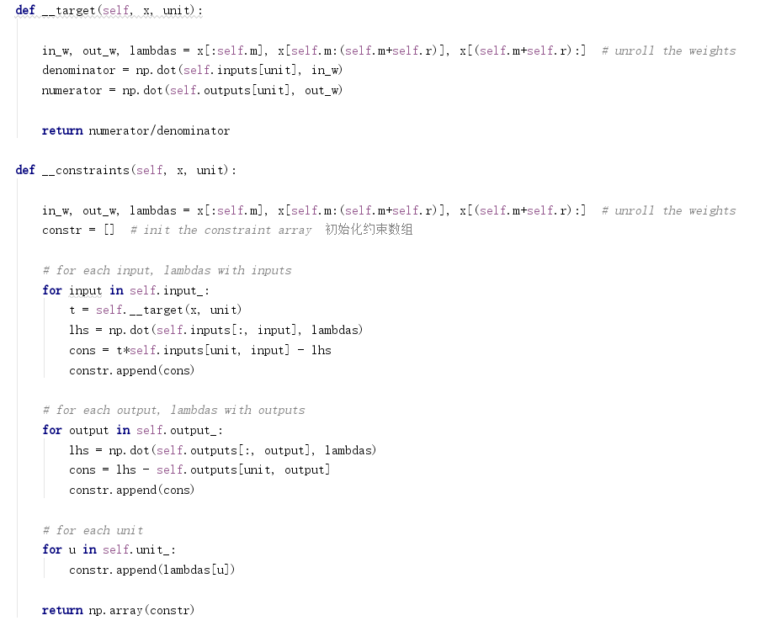

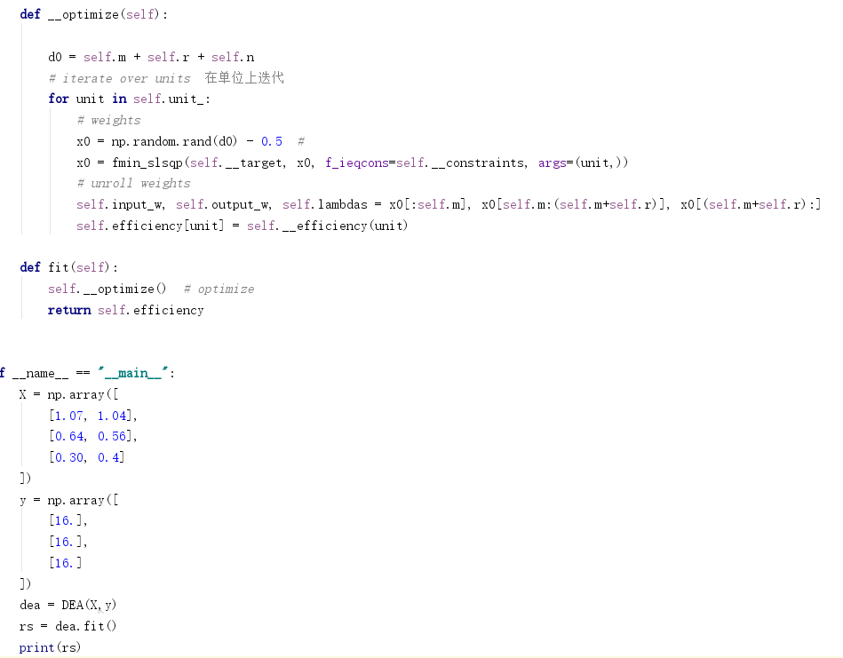

### UG方案